Adı Soyadı: Sınıf:6-A No:

2012 - 2013 EĞİTİM ÖĞRETİM YILI DERİNKUYU CUMHURİYET İLKÖĞRETİM OKULU
6. SINIF FEN VE TEKNOLOJİ DERSİ 1. DÖNEM 1. YAZILI YOKLAMA

A. Aşağıdaki çoktan seçmeli soruları cevaplayınız. (5x10=50 puan)

1. Aydınlık Karanlık
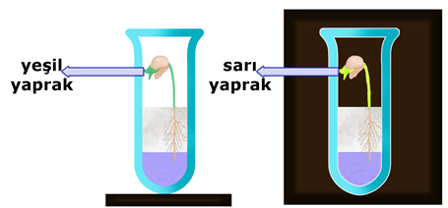

Fatih öğretmen sınıfta ışığın çimlenmeye etkisini gözlemlemek üzere iki düzenek hazırlıyor. Kurban bayramı tatili nedeniyle okul 6 gün kapalı kalıyor. Tatil dönüşü düzenekleri kontrol ettiklerinde her iki tohumunda çimlenmeyi tamamladığını; aydınlık ortamdaki bitkinin yapraklarının yeşil renk, karanlık ortamdaki bitkinin yapraklarının ise sarı renk olduğunu fark ediyorlar.
Bitkinin yaprak renklerindeki bu farklılık aşağıdakilerden hangisini ispatlar?
- Tohumun çimlenmesi için ışığa gerek yoktur.
- Tohumun çimlenmesi için ışığa gerek vardır.
- Bitkinin büyüme ve gelişmesi için ışığa gerek vardır.
- Bitkinin büyüme ve gelişmesi için ışığa gerek yoktur.

2.
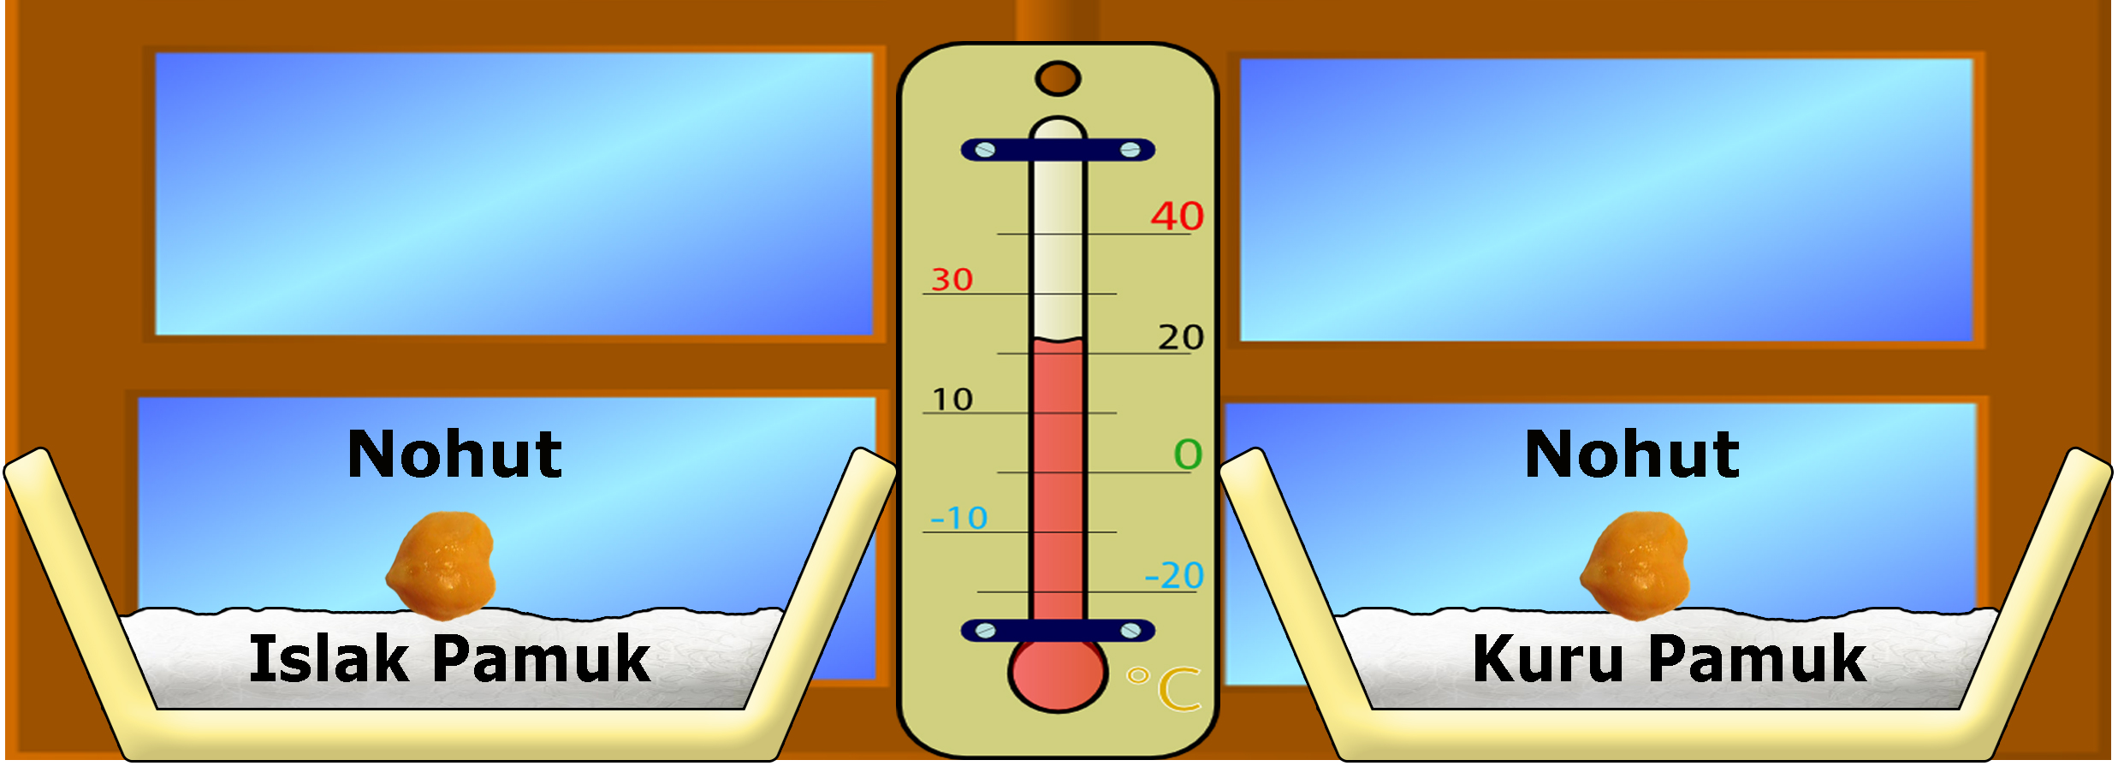

1. Düzenek 2. Düzenek
Ceyda ışık alan odasında şekildeki iki düzeneği hazırlıyor.
Bu deney ile ilgili aşağıdakilerden hangisi yanlıştır?
- Bu deneyde bağımsız değişken sudur.
- Deneyin amacı suyun tohumun çimlenmesine etkisini gözlemlemektir.
- Bu deneyde bağımlı değişken tohumun çimlenmesidir.
- Deney sonucunda her iki düzenekteki tohumda çimlenmiştir.

3.
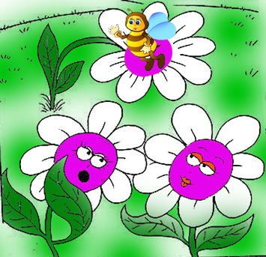
Pışşt yakışıklı neslimin devamı için buraya gelsene..

Karikatürdeki arı kendisini çağıran çiçeğe giderse ilk olarak aşağıdaki olaylardan hangisinin gerçekleşmesini sağlar?
A) Döllenme B) Tozlaşma
C) Çimlenme D) Tohum oluşumu

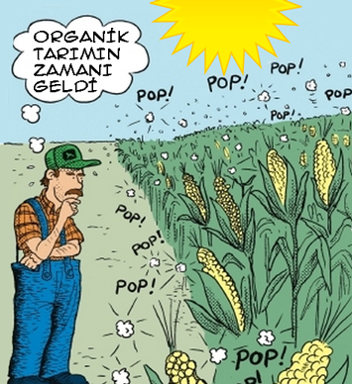
4.

Seda’nın babası artık organik tarım yapmayı düşünüyor.
Seda babasına sunduğu önerilerden hangisi organik tarım için uygun değildir?
A) Doğal gübre kullanmalısın.
B) Doğal sulama yöntemlerini kullanmalısın.
C) Zararlılarla mücadelede kimyasal ilaçlar kullanmalısın.
D) Toprağın dinlenmesi için nöbetleşe ekim yapmalısın.

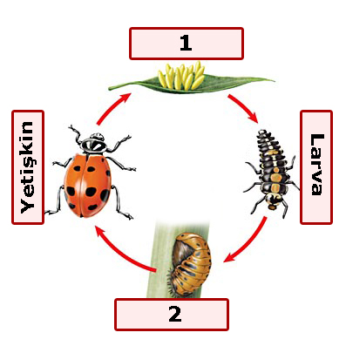
5.

Yukarıdaki resimde uğurböceğinin başkalaşım sırasında geçirdiği değişimler verilmiştir.
Buna göre 1 ve 2 numaralı yerlere aşağıdakilerden hangisi yazılmalıdır?
1 2
A) Yumurta Pupa
B) Pupa Yumurta
C) Pupa Pupa
D) Yumurta Yumurta

6.
Bizler yumurtlayarak çoğalırız.
Bizlerde dış gelişim görülür.

Elbette yavru bakımımız vardır.
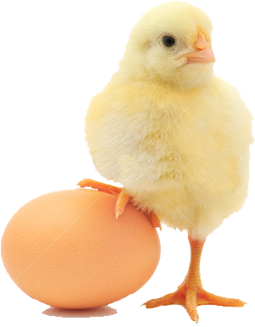

Anne sütü ile besleniriz.

Civcivin düşüncelerinden hangisi yanlıştır?
- Bizler yumurtlayarak çoğalırız.
- Bizlerde dış gelişim görülür.
- Elbette yavru bakımımız vardır.
- Anne sütü ile besleniriz.

7.
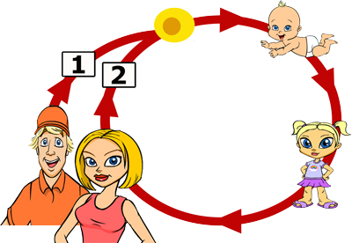

Buse insanda üreme büyüme ve gelişme posteri hazırlıyor.
Posterde 1 ve 2 numaralı kısımlara aşağıdaki şekillerden hangisini yerleştirmelidir?


1 2
A)


B)

C)

D)

8.
 | X | Y
Sivilce çıkar. | √ | √
Boy uzar | √ | √
Regl (adet) olunur. | √
Ses kalınlaşır. |  | √
Yukarıdaki tabloda ergenlik döneminde görülen bazı değişiklikler verilmiştir.
Tabloda verilenlere göre X ve Y yerine aşağıdakilerden hangisi yazılmalıdır?
X Y
A) Kızlar Erkekler
B) Erkekler Kızlar
C) Erkekler Erkekler
D) Kızlar Kızlar

9.
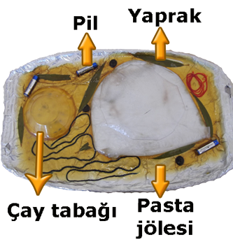

Şekildeki hücre modeli etkinliğini yapan Ceren, öğretmeninin sorduğu sorulara aşağıdaki cevapları veriyor.
- Hücrede enerji üreten mitokondri
olduğu için
- Yaprak kullandım.
- Sitoplazma
Bu cevaplara göre öğretmen aşağıdaki sorulardan hangisini sormamıştır?
- Mitokondriyi neden pil ile gösterdin?
- Hücre zarını hangi malzeme ile yaptın?
- Kloroplast için ne kullandın?
- Pasta jölesi hücrenin hangi kısmını temsil eder?

10.
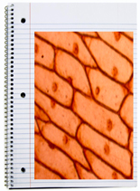
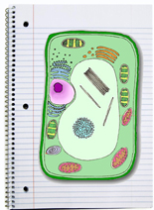
Ayça’nın defteri Emre’nin defteri

Şekilde Ayça ve Emre’nin defterleri verilmiştir.
Ayça ve Emre ışık mikroskobunda soğan zarı hücresini inceleyip gördükleri hücreleri defterlerine çiziyorlar.
Buna göre öğrencilerin soğan zarı hücre çizimleri için hangisi doğrudur?
- Ayça doğru çizmiş.
- Emre doğru çizmiş.
- İkisi de yanlış çizmiş.
- İkisi de doğru çizmiş.

B. Çimlenme ve bitkilerin büyüme ve gelişmesi için gerekli olan faktörlerin numaralarını doğru kutucuklara yazınız. (2x5 =10 puan)
Çimlenme için
gerekli faktörler
Büyüme ve gelişme için gerekli faktörler

1. Su 2. Oksijen
3. Işık 4. Uygun sıcaklık

C. Aşağıda verilen hücre özellikleri hangi hücreye aitse altındaki kutuya “+” işareti koyunuz. (2x5=10 puan)

Özelikler | Bitki Hücresi | Hayvan Hücresi
Hücre duvarı vardır.
Kloroplastı vardır.
Kofulu büyüktür.
Kofulu küçüktür.
Sentrozom vardır.

D. Aşağıdaki hücre ile ilgili verilen bilgileri doğru şekilde eşleştiriniz. (2x7=14)
 | 1 | Mitokondri | a | Besin ve oksijen üretir.
 | 2 | Koful | b | Hücrenin faaliyetlerini yönetir
 | 3 | Kloroplast | c | Hücreye şekil verir.
 | 4 | Golgi aygıtı | d | Hücrenin enerji santralidir.
 | 5 | Hücre zarı | e | Paketleme ve salgı yapar.
 | 6 | Çekirdek | f | Organellerin bulunduğu yerdir
 | 7 | Sitoplazma | g | Besin ve atık madde depolar.

E. Aşağıdaki soruları cevaplayınız.(4x4=16 puan)
Ece, Cem ve Can 100 metreyi kronometrelerde gösterilen sürelerde koşuyorlar.
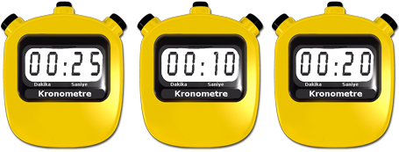

Ece Cem Can

1. Yarışma sonucunda birinci ikinci ve üçüncü olan sporcuları yazınız.

2. Ece’nin süratini hesaplayınız.

3. Cem aynı süratle 200 metreyi kaç saniyede koşardı?

4. Can 100 metreyi 15 saniyede koşsa idi yarışta kaçıncı olurdu?

Not: Her sorunun puanı soru başlığında yazmaktadır. Süre 40 dakikadır. Başarılar dilerim.
Fatih GİZLİGİDER
Fen ve Teknoloji Öğr.

Adı Soyadı: Sınıf:6-A No:

2012 - 2013 EĞİTİM ÖĞRETİM YILI DERİNKUYU CUMHURİYET İLKÖĞRETİM OKULU
6. SINIF FEN VE TEKNOLOJİ DERSİ 1. DÖNEM 1. YAZILI YOKLAMA

A. Aşağıdaki çoktan seçmeli soruları cevaplayınız. (5x10=50 puan)

1. Aydınlık Karanlık

Fatih öğretmen sınıfta ışığın çimlenmeye etkisini gözlemlemek üzere iki düzenek hazırlıyor. Kurban bayramı tatili nedeniyle okul 6 gün kapalı kalıyor. Tatil dönüşü düzenekleri kontrol ettiklerinde her iki tohumunda çimlenmeyi tamamladığını; aydınlık ortamdaki bitkinin yapraklarının yeşil renk, karanlık ortamdaki bitkinin yapraklarının ise sarı renk olduğunu fark ediyorlar.
Bitkinin yaprak renklerindeki bu farklılık aşağıdakilerden hangisini ispatlar?
- Tohumun çimlenmesi için ışığa gerek yoktur.
- Tohumun çimlenmesi için ışığa gerek vardır.
- Bitkinin büyüme ve gelişmesi için ışığa gerek vardır.
- Bitkinin büyüme ve gelişmesi için ışığa gerek yoktur.

2.

1. Düzenek 2. Düzenek
Ceyda ışık alan odasında şekildeki iki düzeneği hazırlıyor.
Bu deney ile ilgili aşağıdakilerden hangisi yanlıştır?
- Bu deneyde bağımsız değişken sudur.
- Deneyin amacı suyun tohumun çimlenmesine etkisini gözlemlemektir.
- Bu deneyde bağımlı değişken tohumun çimlenmesidir.
- Deney sonucunda her iki düzenekteki tohumda çimlenmiştir.

3.
Pışşt yakışıklı neslimin devamı için buraya gelsene..

Karikatürdeki arı kendisini çağıran çiçeğe giderse ilk olarak aşağıdaki olaylardan hangisinin gerçekleşmesini sağlar?
A) Döllenme B) Tozlaşma
C) Çimlenme D) Tohum oluşumu

4.

Seda’nın babası artık organik tarım yapmayı düşünüyor.
Seda babasına sunduğu önerilerden hangisi organik tarım için uygun değildir?
A) Doğal gübre kullanmalısın.
B) Doğal sulama yöntemlerini kullanmalısın.
C) Zararlılarla mücadelede kimyasal ilaçlar kullanmalısın.
D) Toprağın dinlenmesi için nöbetleşe ekim yapmalısın.

5.

Yukarıdaki resimde uğurböceğinin başkalaşım sırasında geçirdiği değişimler verilmiştir.
Buna göre 1 ve 2 numaralı yerlere aşağıdakilerden hangisi yazılmalıdır?
1 2
A) Yumurta Pupa
B) Pupa Yumurta
C) Pupa Pupa
D) Yumurta Yumurta

6.
Bizler yumurtlayarak çoğalırız.
Bizlerde dış gelişim görülür.

Elbette yavru bakımımız vardır.

Anne sütü ile besleniriz.

Civcivin düşüncelerinden hangisi yanlıştır?
- Bizler yumurtlayarak çoğalırız.
- Bizlerde dış gelişim görülür.
- Elbette yavru bakımımız vardır.
- Anne sütü ile besleniriz.

7.

Buse insanda üreme büyüme ve gelişme posteri hazırlıyor.
Posterde 1 ve 2 numaralı kısımlara aşağıdaki şekillerden hangisini yerleştirmelidir?

1 2
A)

B)

C)

D)

8.
 | X | Y
Sivilce çıkar. | √ | √
Boy uzar | √ | √
Regl (adet) olunur. | √
Ses kalınlaşır. |  | √
Yukarıdaki tabloda ergenlik döneminde görülen bazı değişiklikler verilmiştir.
Tabloda verilenlere göre X ve Y yerine aşağıdakilerden hangisi yazılmalıdır?
X Y
A) Kızlar Erkekler
B) Erkekler Kızlar
C) Erkekler Erkekler
D) Kızlar Kızlar

9.

Şekildeki hücre modeli etkinliğini yapan Ceren, öğretmeninin sorduğu sorulara aşağıdaki cevapları veriyor.
- Hücrede enerji üreten mitokondri
olduğu için
- Yaprak kullandım.
- Sitoplazma
Bu cevaplara göre öğretmen aşağıdaki sorulardan hangisini sormamıştır?
- Mitokondriyi neden pil ile gösterdin?
- Hücre zarını hangi malzeme ile yaptın?
- Kloroplast için ne kullandın?
- Pasta jölesi hücrenin hangi kısmını temsil eder?

10.
Ayça’nın defteri Emre’nin defteri

Şekilde Ayça ve Emre’nin defterleri verilmiştir.
Ayça ve Emre ışık mikroskobunda soğan zarı hücresini inceleyip gördükleri hücreleri defterlerine çiziyorlar.
Buna göre öğrencilerin soğan zarı hücre çizimleri için hangisi doğrudur?
- Ayça doğru çizmiş.
- Emre doğru çizmiş.
- İkisi de yanlış çizmiş.
- İkisi de doğru çizmiş.

B. Çimlenme ve bitkilerin büyüme ve gelişmesi için gerekli olan faktörlerin numaralarını doğru kutucuklara yazınız. (2x5 =10 puan)
Çimlenme için
gerekli faktörler
1,2,4
Büyüme ve gelişme için gerekli faktörler
1,2,3,4

1. Su 2. Oksijen
3. Işık 4. Uygun sıcaklık

C. Aşağıda verilen hücre özellikleri hangi hücreye aitse altındaki kutuya “+” işareti koyunuz. (2x5=10 puan)

Özelikler | Bitki Hücresi | Hayvan Hücresi
Hücre duvarı vardır. | +
Kloroplastı vardır. | +
Kofulu büyüktür. | +
Kofulu küçüktür. |  | +
Sentrozom vardır. |  | +

D. Aşağıdaki hücre ile ilgili verilen bilgileri doğru şekilde eşleştiriniz. (2x7=14)
d | 1 | Mitokondri | a | Besin ve oksijen üretir.
g | 2 | Koful | b | Hücrenin faaliyetlerini yönetir
a | 3 | Kloroplast | c | Hücreye şekil verir.
e | 4 | Golgi aygıtı | d | Hücrenin enerji santralidir.
c | 5 | Hücre zarı | e | Paketleme ve salgı yapar.
b | 6 | Çekirdek | f | Organellerin bulunduğu yerdir
f | 7 | Sitoplazma | g | Besin ve atık madde depolar.

E. Aşağıdaki soruları cevaplayınız.(4x4=16 puan)
Ece, Cem ve Can 100 metreyi kronometrelerde gösterilen sürelerde koşuyorlar.

Ece Cem Can

1. Yarışma sonucunda birinci ikinci ve üçüncü olan sporcuları yazınız.
1. Cem 2. Can 3. Ece

2. Ece’nin süratini hesaplayınız.
Verilenler: (1puan)
Yol=100m
Zaman=25s
Sürat =?
Sürat=Yol/Zaman (1puan)

Sürat= 100/25 (1 puan)
Sürat= 4 m/s (1 puan)

3. Cem aynı süratle 200 metreyi kaç saniyede koşardı?

Cem 100 metreyi 10 saniyede koşuyorsa
200 metreyi 20 saniyede koşardı.

4. Can 100 metreyi 15 saniyede koşsa idi yarışta kaçıncı olurdu?

Yine 2. olurdu.

Not: Her sorunun puanı soru başlığında yazmaktadır. Süre 40 dakikadır. Başarılar dilerim.
Fatih GİZLİGİDER
Fen ve Teknoloji Öğr.

